ABBAYE SAINTE EUGENIE
Thibaut CAZALET
11440 PEYRIAC DE MER
04 68 42 48 93 ou 06 10 11 11 64
Mail abbaye.sainte.eugenie@wanadoo.fr
Site www.abbaye-sainte-eugenie.fr

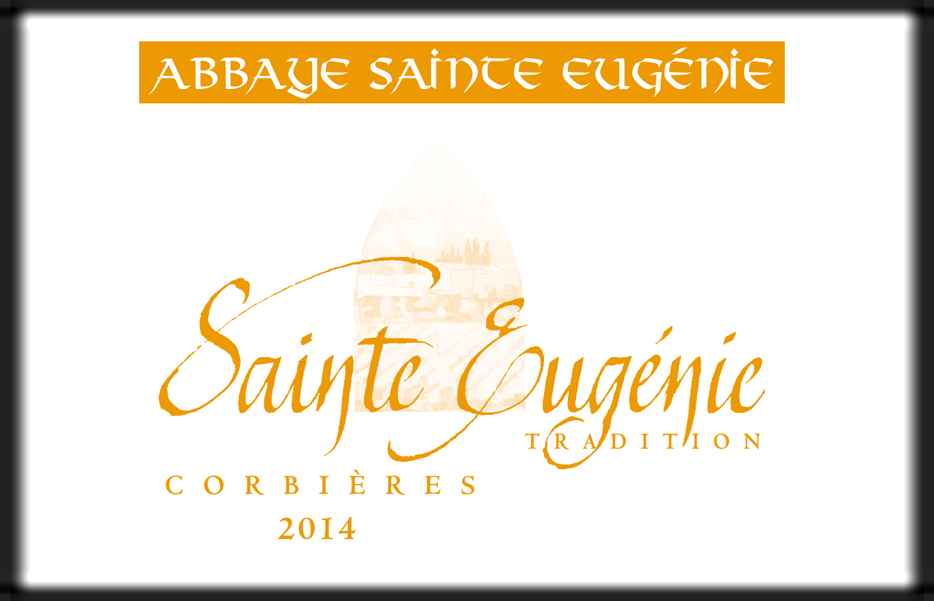

APPELLATION CORBIERES ROUGE
CUVEE « TRADITION » 2019

TYPE DE SOLS ARGILO-CALCAIRE FRAIS ; EXPOSITION NORD EN COTEAUX A 150 METRES D’ALTITUDE. PLUSIEURS LABOURS PAR AN.

CEPAGE 80 % SYRAH 20 % GRENACHE.

AGE DES VIGNES 80 ANS sur Grenache ; 25 ANS sur Syrah

CLIMAT MARITIME

VINIFICATION Récolte manuelle. Egrappage. Macération traditionnelle de 3 semaines environ, avec maîtrise des températures (26/28 °C). Elevage de 6 mois en cuve avec soutirages.

DEGUSTATION Robe pourpre ; Nez fruits rouges, fumé et sous bois ; Bouche ample, réglissée, tanin léger et soyeux, belle fraîcheur au final. Parfait sur un gigot d’agneau ou une volaille.
Servir à 20 °C. Maturité optimale : 3 ans

